«Букет для мамочки моей».
Есть у нас замечательный праздник в календаре – День матери, а значит, есть ещё один повод поздравить наших мам, бабушек, поблагодарить их за доброту и ласку, нежно обнять и поцеловать.
С 21 по 25 ноября 2022 года в нашей группе «Осьминожки» прошла неделя «Букет для мамочки моей». В нашей группе дети вместе с воспитателями разучивали стихи и песни о маме. Провели увлекательные тематические беседы «Моя мама лучшая на свете», «Как я помогаю маме дома», читали сказки, рассказы о матери, изготавливали подарки бабушкам, мамочкам «Букет для мамочки моей», рисовали портреты мам,
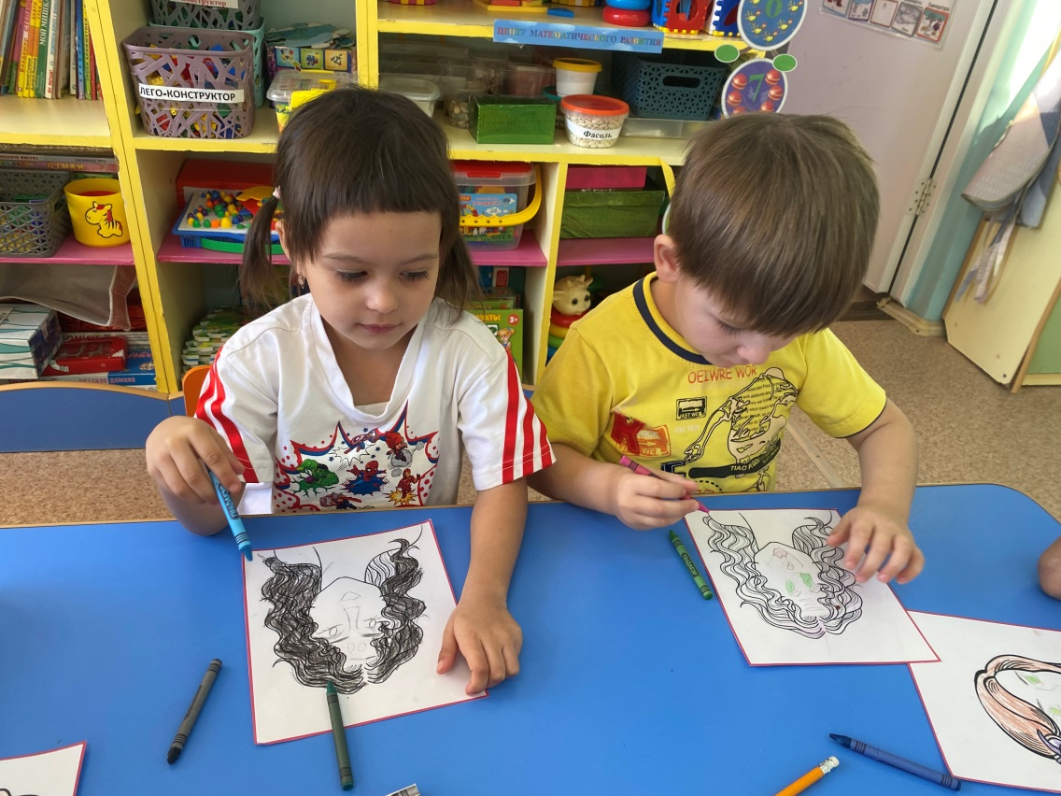
на дополнительных услугах: смастерили бусы в технике пластилинография, изготовили стенгазету «Самая любимая мамочка моя». Трогательным моментом, стало вручение красочных поздравительных подарков, сделанных детьми, в которые они вложили всю свою любовь.
С праздником Вас, мамы, бабушки! Спасибо за Ваше доброе сердце, за заботу и душевное тепло.

Воспитатель средней группы МАДОУ АР детский сад «Сибирячок» корпус №2 Маркелова Н.М.
Моменты праздника для мамочек и бабушек
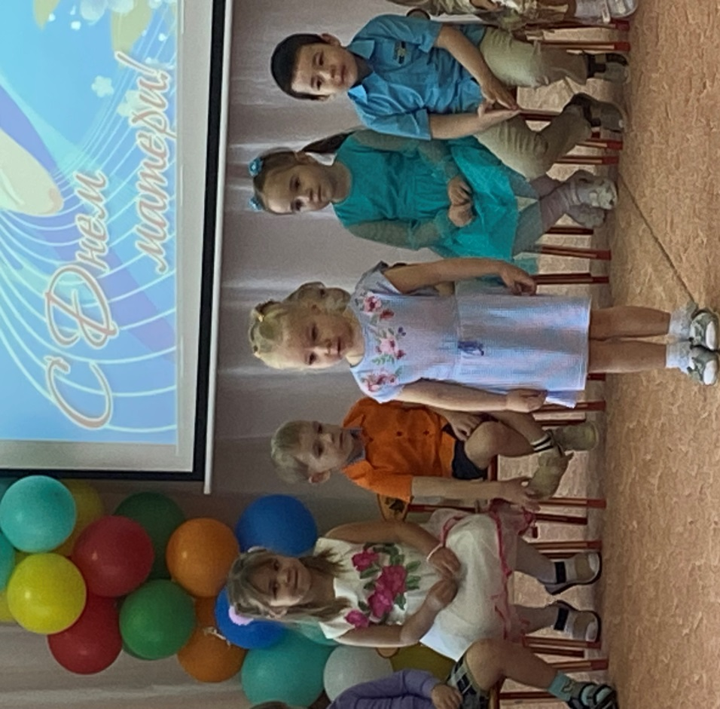

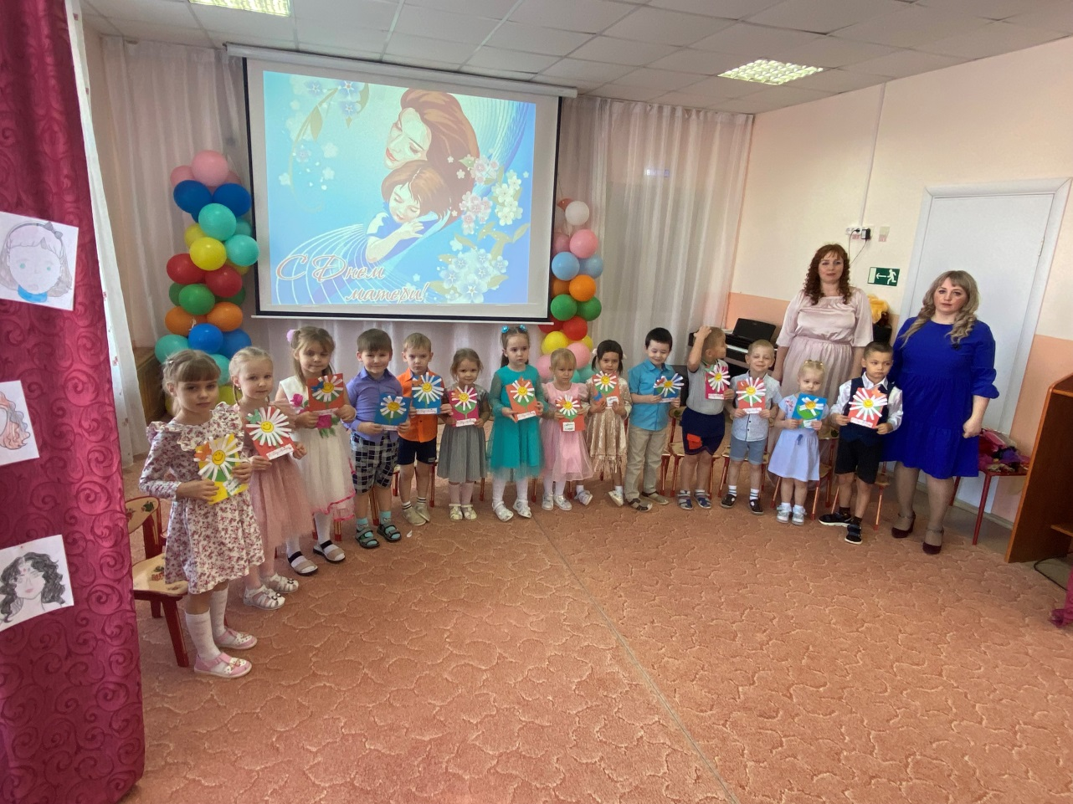
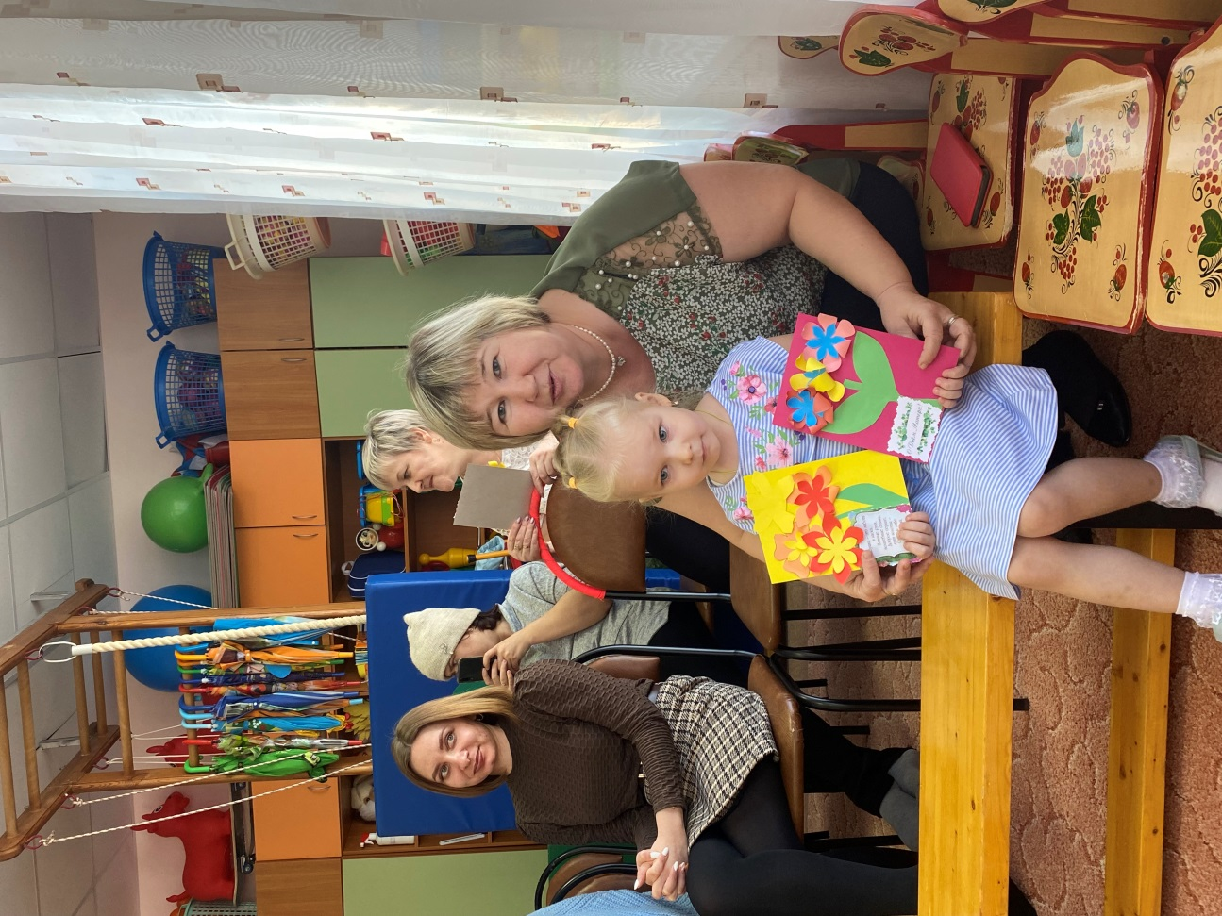

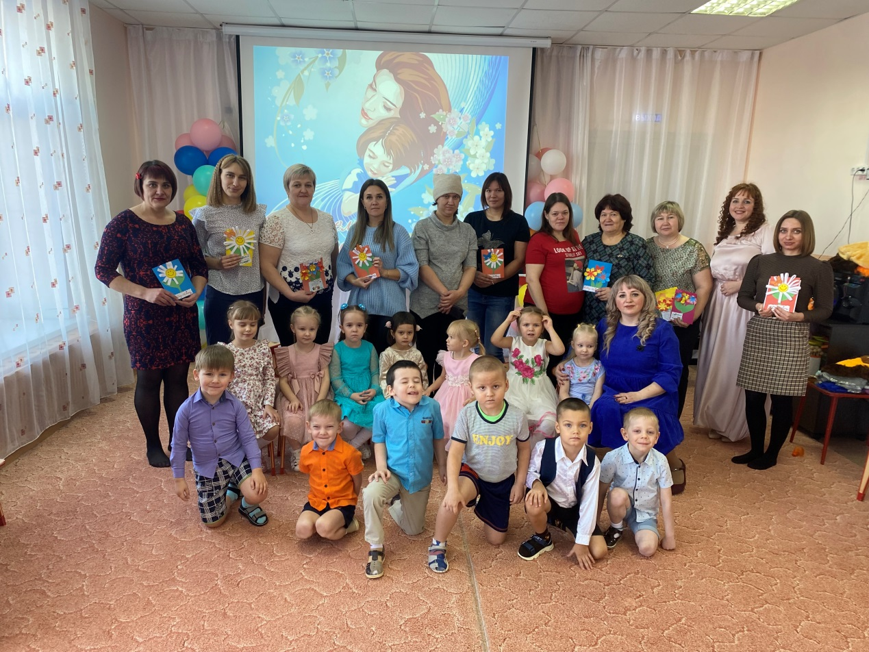

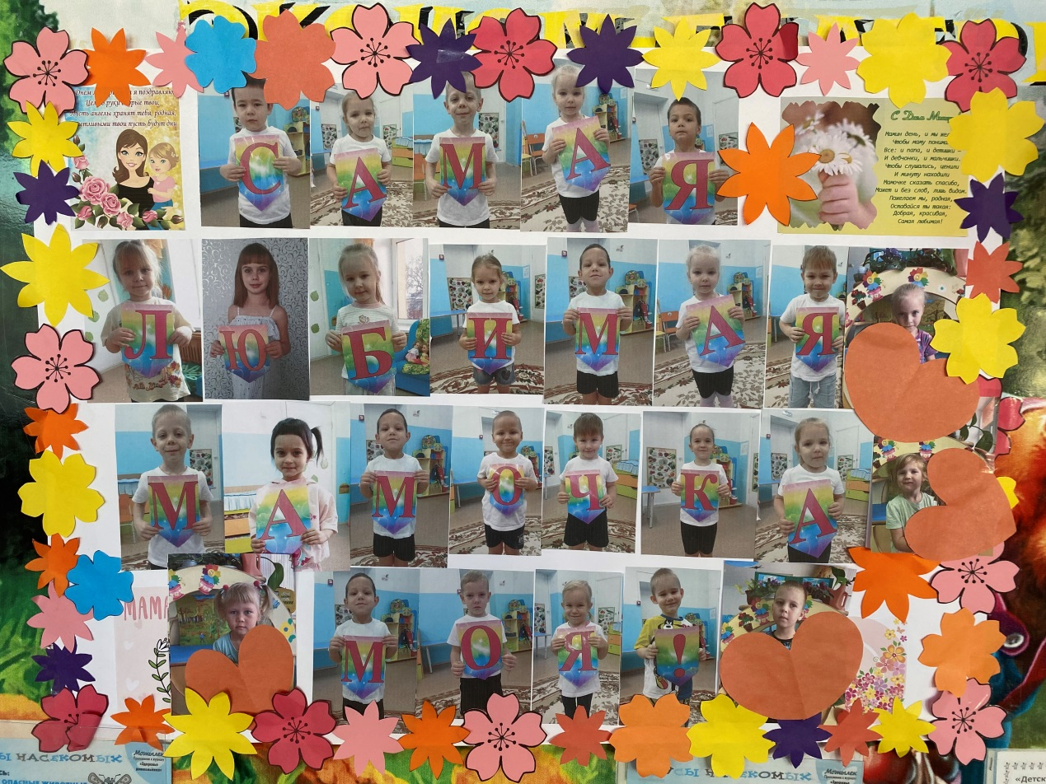
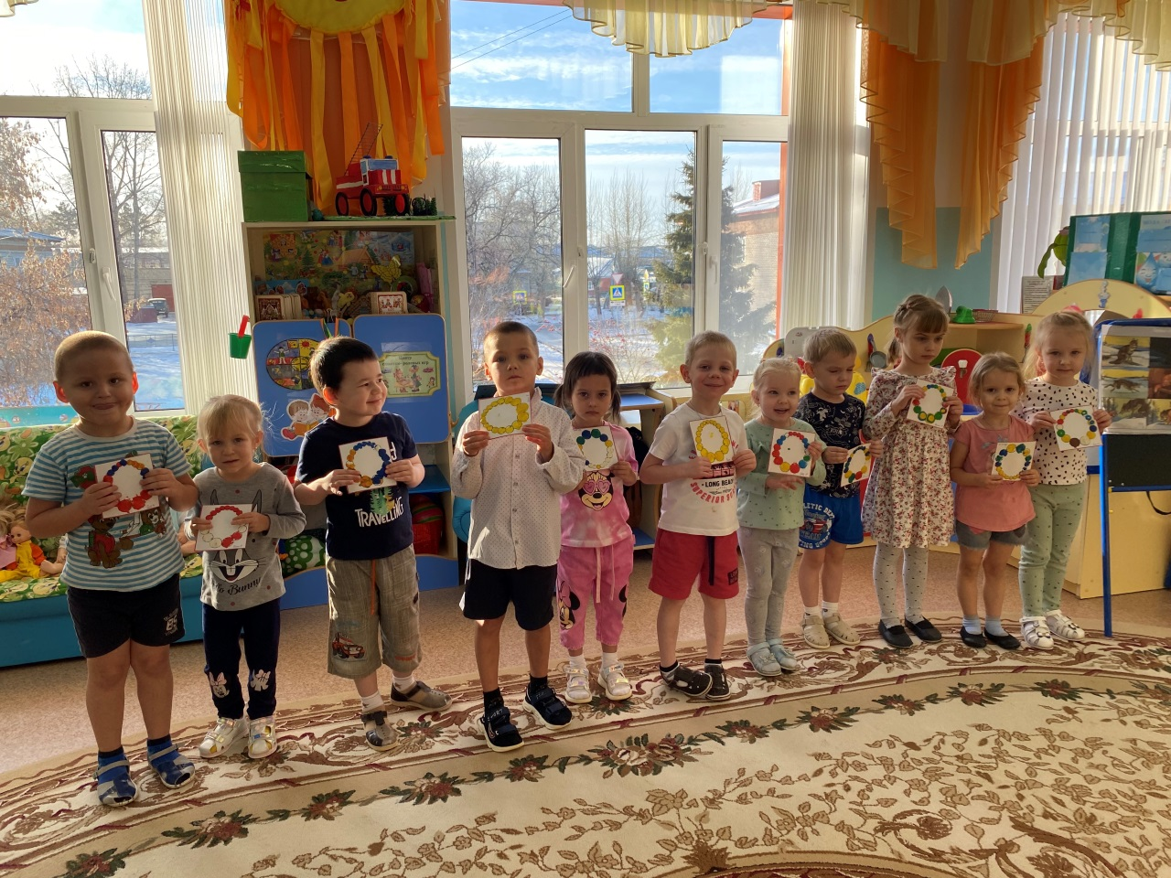
Портреты наших мамочек

